附件3

# 湖北省新型农业经营主体信息管理平台

**新型农业主体贷款贴息操作手册（经营主体）**

## 登入平台

打开浏览器，访问地址：(推荐使用谷歌浏览器，若使用360安全浏览器，请用极速模式)

<http://223.76.234.32:2020/xxnyjyzt>

点击登录按钮



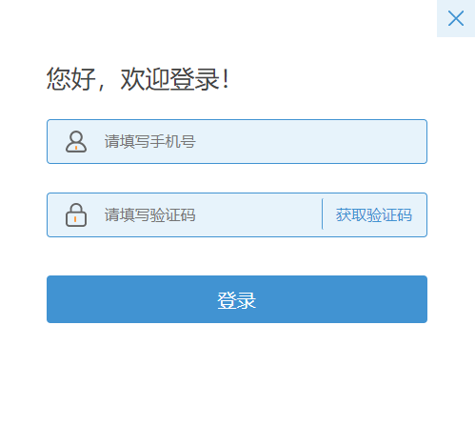

输入手机号，填入验证码，点击登录。

## 贷款贴息申请

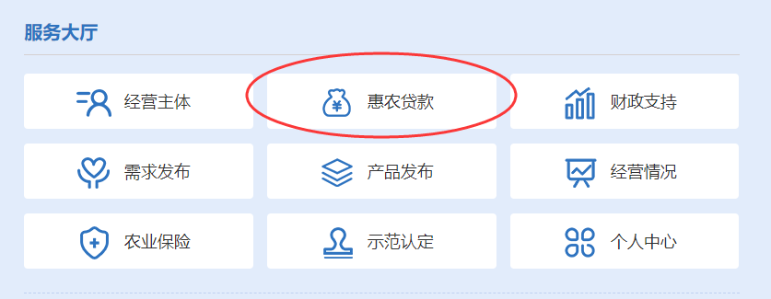

### 贴息申请记录列表

### 创建申请单

点击新增按钮



**选择是否为设施农业（按照实际情况填写）**

默认为非设施农业

默认为当前经营主体

#### 基本信息填报

根据实际情况认真填写以下信息

**设施农业填写基本信息需要填写**

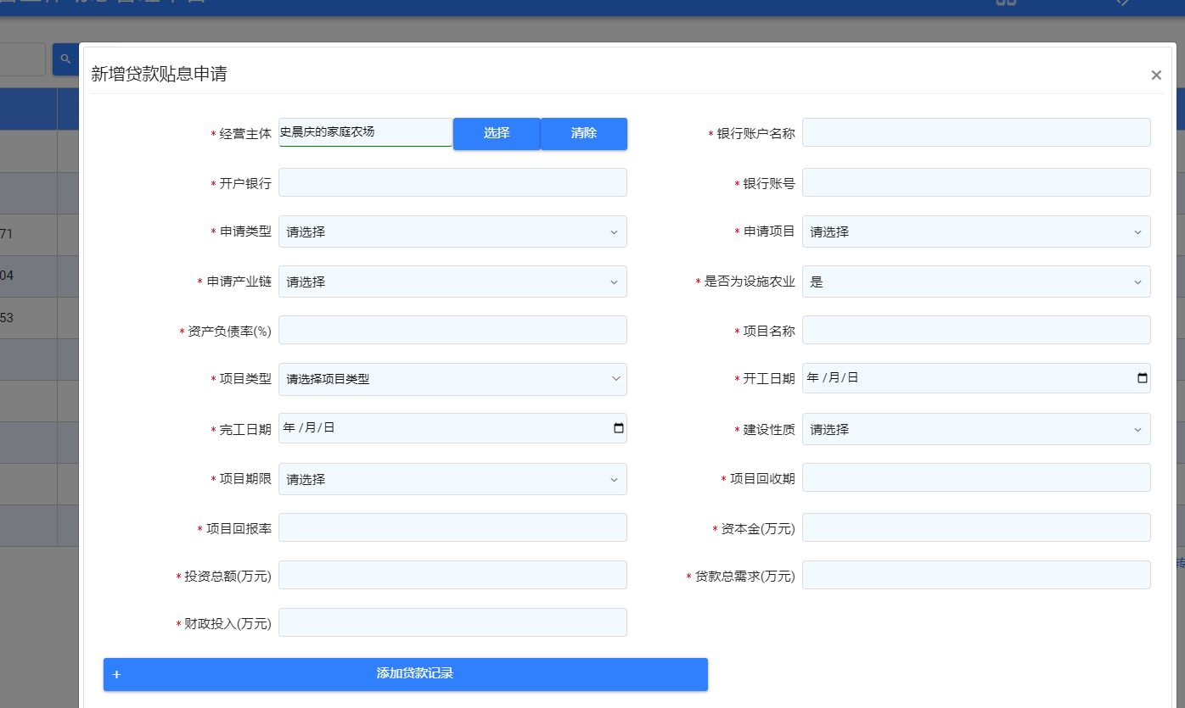

#### 贷款明细填报

点击

贷款记录列表中会自动添加一行

表格

认真填写每个单元格中的数据，即可。

其中，**贷款银行、贷款利率（%）、起始日期、终止日期、属于贴息范围的贷款金额、贴息期间贷款利息发生额、贴息额**必填。

注：涉及金额的单位都是（**万元**）

若有多条贷款记录，则依次添加、填写，如下图所示：

#### 上传附件

##### 下载模板文件



平台提供2份模板文件，分别是：

* 《经营主体贷款贴息项目申请表》
* 《经营主体贷款贴息项目承诺函》

##### 上传文件

附件一共划分为4类：

1. 申请表
2. 承诺函
3. 贷款征信证明
4. 贷款及付息情况
5. 其它

点击各自按钮——弹出对话框——选择文件——确定上传——等待上传完成之后，文件会出现在下方附件列表中。

